 | 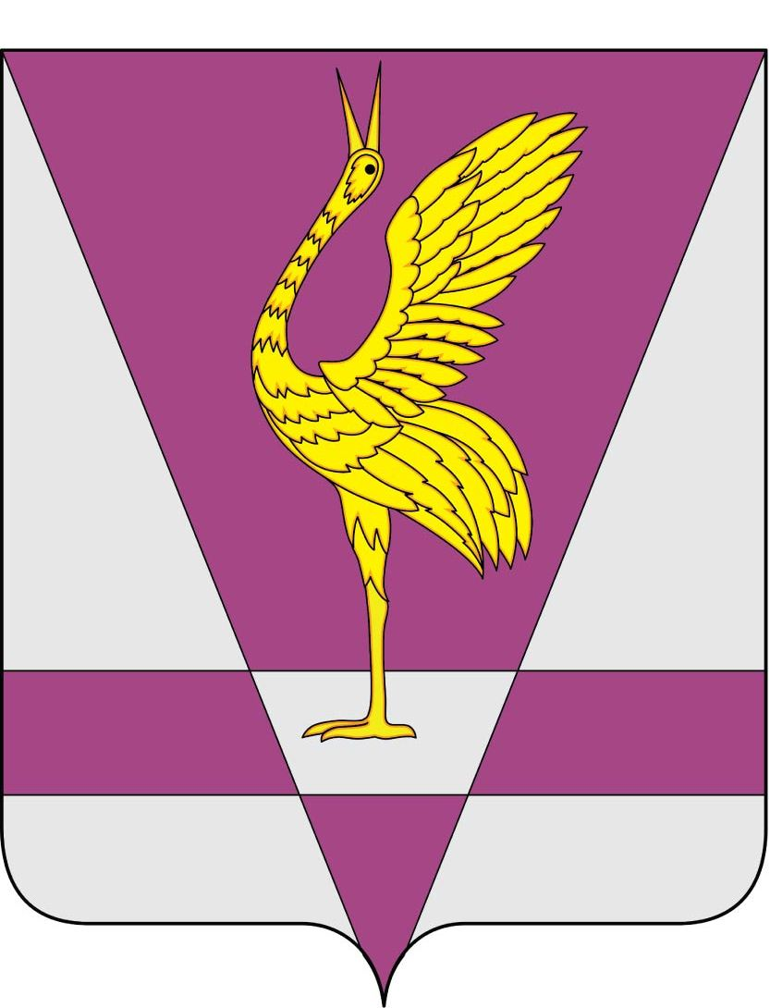
РОССИЙСКАЯ ФЕДЕРАЦИЯ
КРАСНОЯРСКИЙ КРАЙ
УЖУРСКИЙ РАЙОННЫЙ СОВЕТ
ДЕПУТАТОВ

РЕШЕНИЕ

20.08.2014 | г. Ужур | № 49-330р
О назначении общественного представителя
Уполномоченного по правам человека
в Красноярском крае по Ужурскому району

В целях содействия в разъяснении порядка приема жалоб и обращений компетенции Уполномоченного по правам человека в Красноярском крае, выполнения организационно-технических поручений на территории Ужурского района Ужурский районный Совет депутатов РЕШИЛ:

Назначить Черепанова Владимира Александровича общественным представителем Уполномоченного по правам человека в Красноярском крае по Ужурскому району.

Председатель Ужурского районного
Совета депутатов, глава района Г.Н. Кузнецова

Подписано:
г. Ужур, 25.08.2014, № 49-330р

